练习参考答案第六章 计数原理
6．1 分类加法计数原理与分步乘法计数原理
第1课时 分类加法计数原理与分步乘法计数原理
对点练
例1 (1) B (2) C
【解析】 (1) 分两类：甲第一次踢给乙时，满足条件的有3种传递方式(如图)，同理，甲先踢给丙时，满足条件也有3种传递方式．由分类加法计数原理，共有3＋3＝6种传递方式．
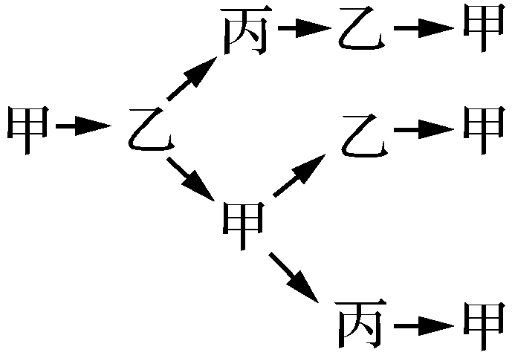(例1(1))
(2) 由题意，拨动三枚算珠，有四种拨法：
①十位拨动0枚，个位拨动3枚，有2种结果：7和3；②十位拨动1枚，个位拨动2枚，有4种结果：12,16,52,56；③十位拨动2枚，个位拨动1枚，有4种结果：21,25,61,65；④十位拨动3枚，个位拨动0枚，有2种结果：30,70.综上，拨动图一算盘中的三枚算珠，可以表示不同整数的个数为12.
例2 【解答】 (1) 确定平面上的点P(a，b)，可分两步完成：第一步确定a的值，有6种不同方法；第二步确定b的值，也有6种不同方法. 根据分步乘法计数原理，得点P可表示平面上不同的点共有6×6＝36个．
(2) 确定平面上第二象限内的点P(a，b)，可分两步完成：第一步确定a的值，因为a＜0，所以有3种不同方法；第二步确定b的值，因为b＞0，所以有2种不同方法. 由分步乘法计数原理，得点P可表示平面上第二象限内不同的点共有3×2＝6个．
例3 【解答】 完成从上山到下山这件事可分为四类：①从东侧上山，且从东侧下山，走法有3×3种；②从东侧上山，从西侧下山，走法有3×2种；③从西侧上山，从东侧下山，走法有2×3种；④从西侧上山，且从西侧下山，走法有2×2种. 据分类计数原理知，符合条件的走法共有3×3＋3×2＋2×3＋2×2＝25种．
变式 【解答】 (1) 分为三步：国画、油画、水彩画分别有5种、2种、7种不同的选法，根据分步乘法计数原理，共有5×2×7＝70种不同的选法．
(2) 分为三类：第一类是一幅选自国画，一幅选自油画. 由分步乘法计数原理知，有5×2＝10种不同的选法．
第二类是一幅选自国画，一幅选自水彩画，有5×7＝35种不同的选法．第三类是一幅选自油画，一幅选自水彩画，有2×7＝14种不同的选法．所以共有10＋35＋14＝59种不同的选法．
巩固练
1. C 【解析】 分两类，在甲盒中摸球有3种，在乙盒中摸球有5种，则不同的方法有3＋5＝8种．
2. A 【解析】 因为每位同学都可以选择4个不同社团中的一个，即每位同学都有4种选择方案，所以不同的参加种数为4×4×4＝64.
3. D 【解析】 要完成进、出门这件事，需要分两步，第一步进体育场，第二步出体育场，第一步进门有4＋3＝7种方法；第二步出门也有4＋3＝7种方法．由分步乘法计数原理知，进、出门的方案有7×7＝49种．
4. B 【解析】 当a当组长时，共有1×4＝4种选法；当a不当组长时，因为a不能当副组长，则共有4×3＝12种选法. 因此共有4＋12＝16种选法．
5. ABD
6. ABD 【解析】 对于A，分四类：第一类，从一班学生中选1人，有7种选法；第二类，从二班学生中选1人，有8种选法；第三类，从三班学生中选1人，有9种选法；第四类，从四班学生中选1人，有10种选法．所以共有不同的选法N＝7＋8＋9＋10＝34种．对于B，分四步，第一、二、三、四步分别是从一、二、三、四班学生中选一人任组长，所以共有不同的选法N＝7×8×9×10＝5 040种．对于D，分六类，每类又分两步，从一、二班学生中各选1人，有7×8种不同的选法；从一、三班学生中各选1人，有7×9种不同的选法；从一、四班学生中各选1人，有7×10种不同的选法；从二、三班学生中各选1人，有8×9种不同的选法；从二、四班学生中各选1人，有8×10种不同的选法；从三、四班学生中各选1人，有9×10种不同的选法，所以共有不同的选法N＝7×8＋7×9＋7×10＋8×9＋8×10＋9×10＝431种．
7. ABC 【解析】 东面上山的种数为2×(3＋3＋4)＝20，西面上山的种数为3×(2＋3＋4)＝27，南面上山的种数为3×(2＋3＋4)＝27，北面上山的种数为4×(2＋3＋3)＝32，故只从一面上山，而从其他任意一面下山的走法种数可能为20,27,32.
8. 5 【解析】 分3类：第1类，直接由A到O，有1种走法；
第2类，中间过一个点，有A→B→O和A→C→O共2种不同的走法；第3类，中间过两个点，有A→B→C→O和A→C→B→O共2种不同的走法．由分类加法计数原理可得，共有1＋2＋2＝5种不同的走法．
9. 15 120 【解析】 由分类加法计数原理知，从书架上任取1本书，不同的取法总数为4＋5＋6＝15.由分步乘法计数原理知，从1,2,3层分别各取1本书，不同的取法总数为4×5×6＝120.
10. 36 【解析】 甲和乙不是第一名也不是最后一名，所以丙、丁和戊3人中有人获得第一名和最后一名，共有3×2种情况，剩下的一人和甲、乙分别获得第二、三、四名，共有3×2×1种情况，所以根据分步乘法计数原理可知，共有3×2×3×2×1＝36种情况．
11. 【解答】 从O型血的人中选1人有28种不同的选法，从A型血的人中选1人有7种不同的选法，从B型血的人中选1人有9种不同的选法，从AB型血的人中选1人有3种不同的选法．
(1) 由分类计数原理知，任选1人去献血，共有28＋7＋9＋3＝47种不同的选法．
(2) 要从四种血型的人中各选1人，即要在每种血型的人中依次选出1人后，这件“各选1人去献血”的事情才完成，所以由分步计数原理知，共有28×7×9×3＝5 292种不同的选法．
12. 【解答】 (1) 若两个球颜色不同，则应从A、B袋中各取一个或A、C袋中各取一个，或B、C袋中各取一个，所以应有1×2＋1×3＋2×3＝11种．
(2) 若两个球颜色相同，则应在B或C袋中取出2个，所以应有1＋3＝4种．
应用练
【解答】 若选择①②③，则三人出游的不同方法数N＝4×5×5＝100.
若选择①②④，则需分两类，第一类，若甲选择4月27日出游，则三人出游的不同方法数N₁＝5×6＝30；第二类，若甲不选择4月27日出游，则三人出游的不同方法数N₂＝3×4×6＝72.故这三人出游的不同方法数N＝N₁＋N₂＝102.
若选择①③④，则三人出游的不同方法数N＝4×5×5＝100.
若选择②③④，则三人出游的不同方法数N＝5×5×5＝125.
第2课时 两个基本原理的应用
对点练
例1 【解答】 由于0不可在最高位，因此应对它进行单独考虑．
(1) 百位数字有9种选择，十位数字和个位数字都各有10种选择．由分步乘法计数原理知，满足题意的三位数共有9×10×10＝900个．
(2) 由于数字不可重复，可知百位数字有9种选择，十位数字也有9种选择，但个位数字仅有8种选择．由分步乘法计数原理知，满足题意的三位数共有9×9×8＝648个．
例2 【解答】 分4步进行分析：
①，对于区域A，有6种颜色可选．②，对于区域B，与A区域相邻，有5种颜色可选．③，对于区域C，与A、B区域相邻，有4种颜色可选．④，对于区域D、E，若D与B颜色相同，E区域有4种颜色可选；若D与B颜色不相同，D区域有3种颜色可选，E区域有3种颜色可选，则区域D、E有4＋3×3＝13种选择．综上，不同的涂色方案有6×5×4×13＝1 560种．
例3 (1) B (2) A
【解析】 (1) 由题意可知，这四个小球有两个小球放在一个盒子中，当1与2号球放在同一盒子中时，有2种不同的放法；当1与3号球放在同一盒子中时，有2种不同的放法；当1与4号球放在同一盒子中时，有2种不同的放法；当2与3号球放在同一盒子中时，有2种不同的放法；当2与4号球放在同一盒子中时，有2种不同的放法；当3与4号球放在同一盒子中时，有2种不同的放法．因此，不同的放球方法有12种．
(2) 因为每一行从左到右，每一列从上到下分别依次增大，1,2,9只有一种填法，5只能填在右上角或左下角，5填好后与之相邻的空格可填6,7,8任一个；余下两个数字按从小到大只有一种填法．共有2×3＝6种方法．
巩固练
1. A 【解析】 若甲同学选择牛，则乙同学有2种选择，丙同学有10种选择，选法种数为2×10＝20.若甲同学选择马，则乙同学有3种选择，丙同学有10种选择，选法种数为3×10＝30.综上，不同的选法共有20＋30＝50种．
2. C 【解析】 当乙用现金结账时，此时甲和乙都用现金结账，所以丙有3种方法结账，丁有4种方法结账，共有3×4＝12种方法．当乙用银联卡结账时，此时甲用现金结账，丙有2种方法结账，丁有4种方法结账，共有2×4＝8种方法．综上，共有12＋8＝20种方法．
3. B 【解析】 由题意可得：不超过200的三位数，两个数字一样同为0时，有100,200，共2个；两个数字一样同为1时，有110,101,112,121,113,131，…，191,119，共18个；两个数字一样同为2时，有122，共1个．同理，两个数字一样同为3,4,5,6,7,8,9时各1个．综上，不超过200的“单重数”共有2＋18＋8＝28个，其中最大的是200，较小的依次为199,191,188,181,177,171，故第22个“单重数”为171.
4. A 【解析】 先填第一行，有3×2×1＝6(种)不同填法，再填第二行第一列，有2种不同填法，当该单元格填好后，其他单元格唯一确定．根据分步乘法计数原理，共有6×2＝12种不同的填法．
5. AB 【解析】 第一步确定百位数，有6种方法；第二步确定十位数，有5种方法；第三步确定个位数，有4种方法．根据分步乘法计数原理知共有N＝6×5×4＝120个三位数．所以该数列的项数为120，百位是1,2,3,4的共有4×5×4＝80个，百位数是5的三位数中，十位是1或2的共有4＋4＝8个，故第88个为526、第89个为531、第90个为532.
6. BD 【解析】 设6位同学分别用a，b，c，d，e，f表示．若任意两位同学之间都进行交换，共进行5＋4＋3＋2＋1＝15次交换，现共进行了13次交换，说明有2次交换没有发生，此时可能有两种情况：①由3人构成的2次交换，如a—b和a—c之间的交换没有发生，则收到4份纪念品的有b，c两人，选B.②由4人构成的2次交换，如a—b和c—e之间的交换没有发生，则收到4份纪念品的有a，b，c，e 4人，选D.
7. BD 【解析】 由于生物在B层班级，所以只能选第2或第3节，故分两类：若生物选第2节，则地理可安排在第1,3节，有2种选法，其他任意选即可，故有2×2＝4种(此种情况自习课可出现在第1、3、4节中的某节)；若生物选第3节，则地理只能选第1节，政治只能选第4节，自习只能选在第2节，故有1种．根据分类加法计数原理可得，共有4＋1＝5种不同的选课方式．由以上分析可知，自习课可安排在4节课中的任一节．
8. 146 【解析】 选2个班参加社会实践，这2个班不同年级，2个班为高一和高二各一个班有6×7＝42种选法；2个班为高二和高三各一个班有7×8＝56种选法；2个班为高三和高一各一个班有8×6＝48种选法，所以不同的选法共有42＋56＋48＝146种选法．
9. 260 【解析】 根据题意：当1,3相同时，2,4有相同或不同两类，有5×4×(1＋3)＝80种；当1,3不相同时，2,4有相同或不同两类，有5×4×3×(1＋2)＝180种，所以不同的种植方案共有80＋180＝260种．
10. 162 【解析】 一位数有8个，两位数有8×9＝72个．百位数字为1时，有9×9＝81个；百位数字为2时，有1个，即200.故共有8＋72＋81＋1＝162个．
11. 【解答】 当公差为1时，数列可以是：1,2,3；2,3,4；3,4,5；…；13,14,15，共13种情况．当公差为2时，数列可以是：1,3,5；2,4,6；3,5,7；…；11,13,15，共11种情况．当公差为3时，数列可以是：1,4,7；2,5,8；3,6,9；…；9,12,15，共9种情况．当公差为4时，数列可以是：1,5,9；2,6,10；3,7,11；…；7,11,15，共7种情况．当公差为5时，数列可以是：1,6,11；2,7,12；3,8,13；4,9,14；5,10,15，共5种情况．当公差为6时，数列可以是：1,7,13；2,8,14；3,9,15，共3种情况．当公差为7时，数列可以是：1,8,15，共1种情况．故总的情况有13＋11＋9＋7＋5＋3＋1＝49种．又因为三个数成公差数列有两种情况，递增或递减，所以所求的等差数列共有98个．
12. 【解答】 (1) 分步解决：第1步，千位数字有5种选取方法；第2步，百位数字有5种选取方法；第3步，十位数字有4种选取方法；第4步，个位数字有3种选取方法．由分步乘法计数原理知，可组成的无重复数字的四位整数有5×5×4×3＝300个．
(2) 方法一：按个位是0,2,4分为三类：第1类，个位是0的有4×4×3＝48个；第2类，个位是2的有3×4×3＝36个；第3类，个位是4的有3×4×3＝36个．则由分类加法计数原理知，有48＋36＋36＝120个无重复数字的比2 000大的四位偶数．
方法二：按千位是2,3,4,5分四类：第1类，千位是2的有2×4×3＝24个；第2类，千位是3的有3×4×3＝36个；第3类，千位是4的有2×4×3＝24个；第4类，千位是5的有3×4×3＝36个．由分类加法计数原理知，有24＋36＋24＋36＝120个无重复数字的比2 000大的四位偶数．
应用练
1. 【解答】 (1) 小华、小李两人共付费5元，所以小华、小李一人付费2元一人付费3元，付费2元的乘坐站数有1,2,3三种选择，付费3元的乘坐站数有4,5,6三种选择，所以小华、小李下地铁的方案共有2×3×3＝18种．
(2) 小华、小李两人共付费6元，所以小华、小李一人付费2元一人付费4元或两人都付费3元，付费4元的乘坐站数有7,8,9三种选择，因此小华比小李先下地铁的方案共有3×3＋3＝12种．
6．2 排列与组合
第1课时 排 列
对点练
例1 【解答】 (1) 中票价只有三种，虽然机票是不同的，但票价是一样的，不存在顺序问题，所以不是排列问题．
(2) 植树和种菜是不同的，存在顺序问题，属于排列问题．
(3)(4) 不存在顺序问题，不属于排列问题．
(5) 中每个人的职务不同，例如甲当班长或当学习委员是不同的，存在顺序问题，属于排列问题．
(6) A给B写信与B给A写信是不同的，所以存在顺序问题，属于排列问题．
所以在上述各题中(2)(5)(6)属于排列问题．
例2 【解答】 画树形图如下图：
①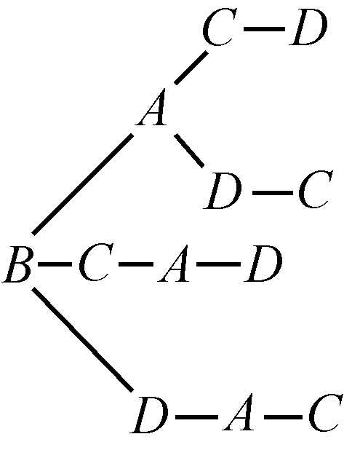 ②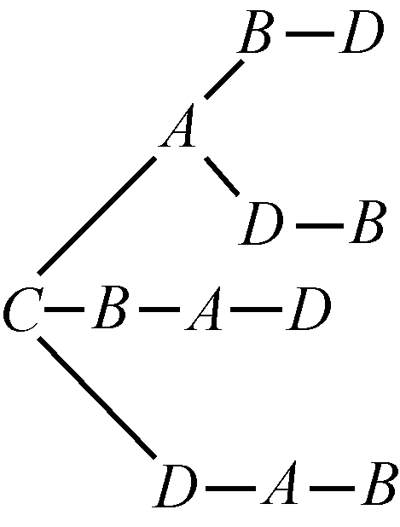 ③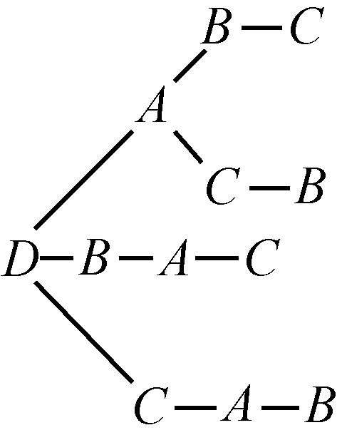
(例2)
故有BACD，BADC，BCAD，BDAC，CABD，CADB，CBAD，CDAB，DABC，DACB，DBAC，DCAB，共12种．
变式 【解答】 按分步乘法计数原理的步骤：
第一步，分给甲，有3种分法；第二步，分给乙，有2种分法；第三步，分给丙，有1种分法．故共有3×2×1＝6种不同的分法．列出这6种分法，如下表所示：
甲 | 乙 | 丙
玫瑰花 | 月季花 | 莲花
玫瑰花 | 莲花 | 月季花
月季花 | 玫瑰花 | 莲花
月季花 | 莲花 | 玫瑰花
莲花 | 玫瑰花 | 月季花
莲花 | 月季花 | 玫瑰花
巩固练
1. D 【解析】 由题意可知，问题为从5个元素中选3个元素的排列问题，所以安排方法有5×4×3＝60(种)．
2. D 【解析】 若把人抽象地看成元素，将3把不同的椅子当成不同的位置，则原问题抽象为从4个元素中取3个元素占据3个不同的位置．显然是从4个元素中任取3个元素的排列问题，故有4×3×2＝24种不同的坐法．
3. B 【解析】 按分步乘法计数原理的步骤：第一步，分给甲，有3种分法；第二步，分给乙，有2种分法；第三步，分给丙，有1种分法．故共有3×2×1＝6种不同的分法．
4. B 【解析】 由甲开始发球，可发给乙，也可发给丙．若甲发球给乙，其传球方法的树形图如图，共5种．
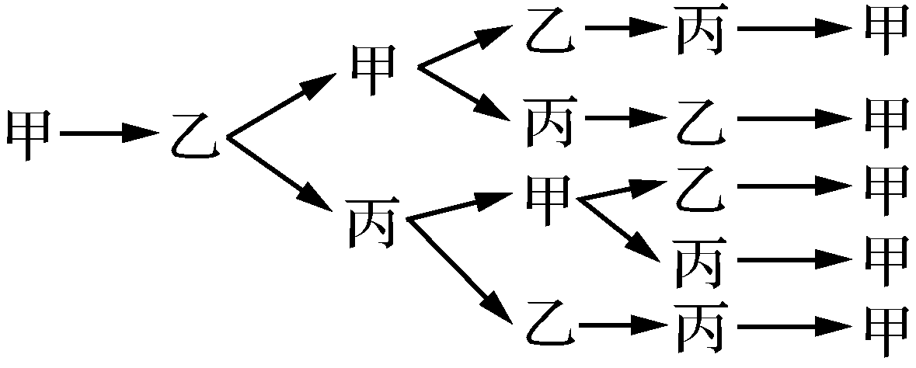
(第4题)
同样甲第一次发球给丙，也有5种情况．由分类加法计数原理，共有5＋5＝10种不同的传球方法．
5. BD 【解析】 因为加法和乘法满足交换律，所以选出两个数做加法和乘法时，结果与两数字位置无关，故不是排列问题．而减法、除法与两数字的位置有关，故是排列问题．
6. ACD 【解析】 排列问题是与顺序有关的问题，四个选项中只有B中的问题与顺序有关，其他问题都与顺序无关．
7. AB 【解析】 对于A，完成的事情是带一本书，无论是带外语书，还是带数学书、物理书，事情都可完成，从而结果为5＋4＋3＝12种．对于B，完成的事情是带3本不同学科的参考书，只有从外语、数学、物理书中各选1本后，才能完成这件事，因此结果为5×4×3＝60种．对于C，选1本外语书和选1本数学书，有5×4＝20种选法；选外语书、物理书各1本，有5×3＝15种选法；选数学书、物理书各1本，有4×3＝12种选法．共有20＋15＋12＝47种．对于D，从数学参考书中选2本不同的参考书带到图书馆，有6种不同的带法．
8. 12 【解析】 画出树形图如图所示，因此，共计有12个不同的排列，它们是ab，ac，ad，ba，bc，bd，ca，cb，cd，da，db，dc.
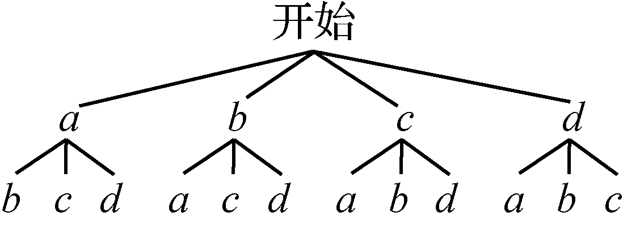
(第8题)
9. 24 【解析】 分两类，一类是末位是2时，有3×4个；另一类是末位是4时，有3×4个，共有24个．
10. 9 【解析】 设四张贺卡分别为A，B，C，D.由题意知，某人(不妨设为A卡的供卡人)取卡的情况有3种，据此将卡的不同分配方式分为三类，对于每一类，其他人依次取卡分步进行．用树状图表示，如图，共有9种不同的分配方式．
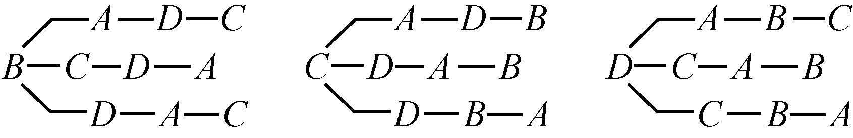
(第10题)
11. 【解答】 符合要求的凹数可分为三类．第1类，十位数字为0的凹数有102,103,104,201,203,204,301,302,304,401,402,403，共12个；第2类，十位数字为1的凹数有213,214,312,314,412,413，共6个；第3类，十位数字为2的凹数有324,423，共2个．所以由0,1,2,3,4可组成12＋6＋2＝20个无重复数字的凹数．
12. 【解答】 (1) 列出每一个起点和终点情况，如图(1)所示．
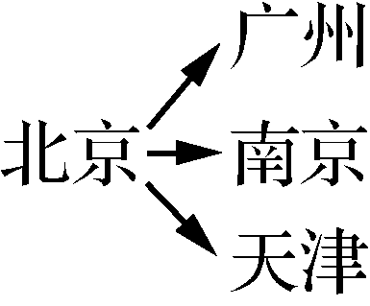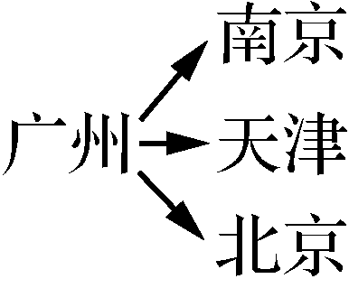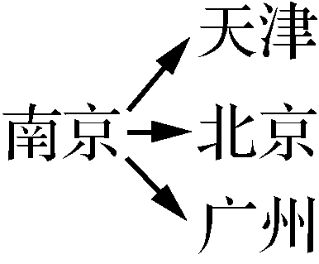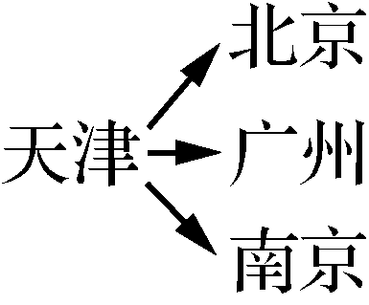
(第12题(1))
故符合题意的机票种类有：北京—广州，北京—南京，北京—天津，广州—南京，广州—天津，广州—北京，南京—天津，南京—北京，南京—广州，天津—北京，天津—广州，天津—南京，共12种．
(2) 因为A不排第一，排第一位的情况有3类(可从B、C、D中任选一人排)，而此时兼顾分析B的排法，列树形图如图(2)所示．所以符合题意的所有排列是：BADC，BACD，BCAD，BCDA，BDAC，BDCA，CABD，CBAD，CBDA，CDBA，DABC，DBAC，DBCA，DCBA，共14种．
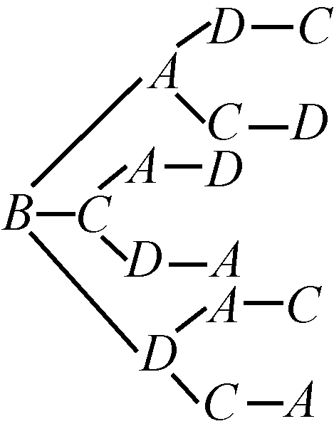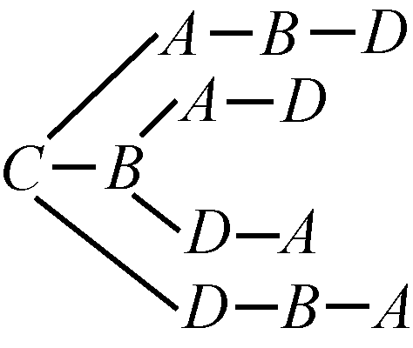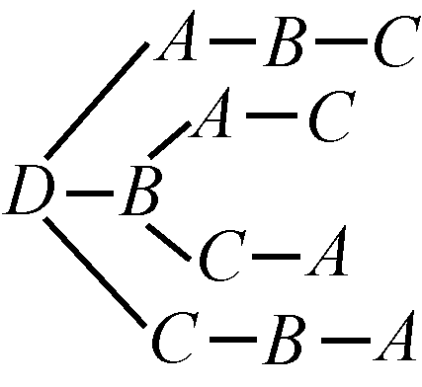
(第12题(2))
13. 【解答】 (1) 组成三位数分三个步骤：
第一步：选百位上的数字，0不能排在首位，故有3种不同的排法；第二步：选十位上的数字，有3种不同的排法；第三步：选个位上的数字，有2种不同的排法．由分步乘法计数原理得，共有3×3×2＝18个不同的三位数．画出树形图，如图(1)，由树形图知，所有的三位数为102,103,120,123,130,132,201,203,210,213,230,231,301,302,310,312,320,321.
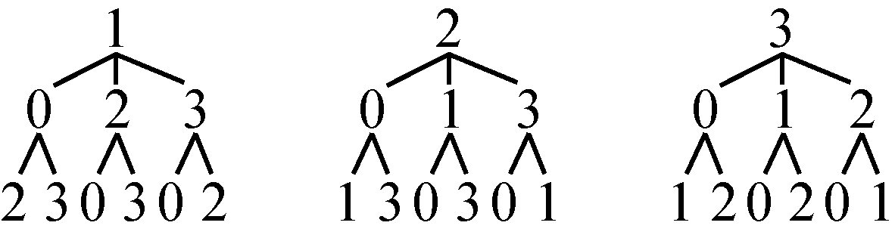
(第13题(1))
(2) 直接画出树形图，如图(2)，符合条件的三位数有201,210,230,231,301,302,310,312，共8个．
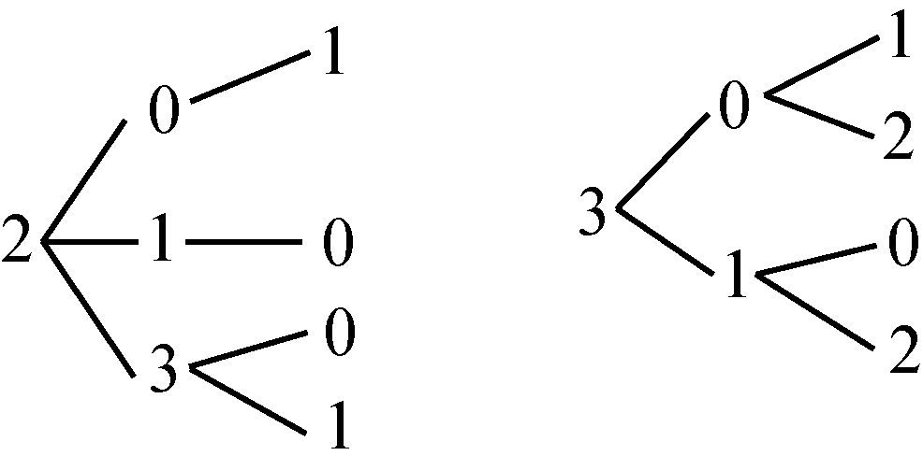
(第13题(2))
第2课时 排列数
对点练
例1 【解答】 (1)
＝
＝＝1.
(2) 由3A＝2A＋6A，
得3x(x－1)(x－2)＝2(x＋1)x＋6x(x－1)．
因为x≥3，且x∈N*，
所以3(x－1)(x－2)＝2(x＋1)＋6(x－1)，
即3x²－17x＋10＝0，
解得x＝5或x＝(舍去)，所以x＝5.
(3) 原不等式可化为＜6×，
即x²－15x＋50＜0，即(x－5)(x－10)＜0，
得5＜x＜10.又
所以5＜x≤6，x∈N*，所以x＝6.
例2 【解答】 (1) 根据题意分步完成任务：
第一步：排千位数字，从1,2,3,4,5这5个数字中选1个来排，有A＝5种不同排法；
第二步：排百位、十位、个位数字，从排了千位数字后剩下的5个数字中选3个来排列，有A＝5×4×3＝60种不同排法，所以组成不同的四位数有5×60＝300种．
(2) 根据题意分类完成任务：
第一类：个位数字为0，则从1,2,3,4,5这5个数字中选3个来排在千位、百位、十位，有A＝5×4×3＝60种不同排法；
第二类：个位数字为2或4，则0不能排在千位，有AAA＝2×4×4×3＝96种不同排法．
所以组成的不同四位偶数有60＋96＝156种．
例3 【解答】 (1) 男生必须站在一起是男生的全排列，有A种排法；女生必须站在一起是女生的全排列，有A种排法；全体男生、女生各视为一个元素，有A种排法．由分步计数原理知，共有A·A·A＝288种排队方法．
(2) 三个男生全排列有A种排法，把所有男生视为一个元素，与4名女生组成5个元素全排列，有A种排法．故有A·A＝720种排队方法．
(3) 先安排女生，共有A种排法；男生在4个女生隔成的五个空中安排，共有A种排法，故共有A·A＝1 440种排法．
(4) 排好男生后让女生插空，共有A·A＝144种排法．
变式 C 【解析】 首先可将《将进酒》与《望岳》捆绑在一起和另外确定的两首诗词进行全排列，共有A＝6种排法，再将《山居秋暝》与《送杜少府之任蜀州》插排在3个空里(最后一个空不排)，共有A＝6种排法，则后六场开场诗词的排法有6×6＝36种．
巩固练
1. A 【解析】 若A＝2A，则m(m－1)(m－2)(m－3)(m－4)＝2×m(m－1)(m－2)，即(m－3)(m－4)＝2，解得m＝5或2(舍去)．
2. D 【解析】 A＝＝(27－a)(28－a)·…·(34－a)．
3. B 【解析】 《傲慢与偏见》在最前面或最后面有两种放法，其余五本书有A种排列方式，故不同放法共有2A＝240种．
4. B 【解析】 分步完成：先将其中2道工序放在中间有A＝6种，再将剩余3道工序放在其他3个位置有A＝6种．由分步乘法计数原理可得，共有6×6＝36种．
5. ABC 【解析】 对A，因为(n＋1)！＝(n＋1)n(n－1)·…·2·1，n！＝n(n－1)(n－2)·…·2·1，故正确．对B，A＝，nA＝，故正确．对C，A＝，正确．对D，因为A＝，所以A＝，故不正确．
6. ABD 【解析】 对于A，如果个位是0，则有A个无重复数字的偶数；如果个位不是0，则有A·A·A个无重复数字的偶数，所以共有A＋A·A·A个无重复数字的偶数，故A正确．对于B，由于A·A＝A－A，所以A＋A·A·A＝A＋A(A－A)，故B正确．对于C，因为A－A≠A，所以A＋A(A－A)≠A－A＋A(A－A)，故C错误．对于D，由于A－A－A(A－A)＝41A＝A＋A·A·A，故D正确．
7. ABC 【解析】 若A，B不相邻共有A·A＝72种方法，故A正确；若A不站在最左边，B不站最右边，利用间接法有A－2A＋A＝78种方法，故B正确；若A在B左边，则有＝60种方法，故C正确；若A，B两人站在一起，则有AA＝48种方法，故D不正确．
8. 15 【解析】 根据题意， ＝89，则＝90，变形可得A＝90A，则有＝90，变形可得 (n－5)(n－6)＝90，解得 n＝15或n＝－4(舍去)．
9. 480 【解析】 根据题意，将1、4、5、6四个数全排列，有A＝24种排法．四个数排好后，有5个空位，在5个空位中任选2个，安排2和3，有A＝20种排法，则有24×20＝480个符合题意的六位数．
10. 120 【解析】 从8个车位里选择4个相邻的车位，共有5种方法，将4辆载有救援物资的车辆相邻停放，有A＝24种方式，则不同的泊车方案有5×24＝120种．
11. 【解答】 因为A＝nA，且m＋1≤n，则n－m＞0，
所以，两边同时除以n－m，得A＝A.
又因为A＝·n·(n－1)·…·(n－m＋1)·(n－m)＝n(n－1)·…·(n－m＋1)＝A，
所以A＝A＝A.
12. 【解答】 (1) 由题意，无重复数字的三位数共有AA＝9×72＝648个．
(2) 当百位为1时，共有A＝9×8＝72个数；
当百位为2时，共有A＝9×8＝72个数；
当百位为3时，315前面共有A＋A＝12个数，
所以315是第72＋72＋12＝156个数．
(3) 因为是无重复数字的四位偶数，所以个位必须为0,2,4,6,8，千位上不能为0.当个位上为0时，共有A＝504个数；当个位上是2,4,6,8中的一个时，共有AAA＝1 792个数，所以无重复的四位偶数共有504＋1 792＝2 296个数．
应用练
ABC 【解析】 由题意，(2 021！！)·(2 020！！)＝2 021！，显然正确；2 004！！＝2 004×2 002×…×10×8×6×4×2＝2¹ ⁰⁰²·1 002！，正确；2 020！！＝2 020×2 018×…×10×8×6×4×2的个位数是0，正确；2 005！！＝2 005×2 003×…×9×7×5×3×1的个位数是5.
第3课时 组 合
对点练
例1 【解答】 (1) 没有顺序，是组合问题．
(2) 2名学生完成两件不同的工作，有顺序，是排列问题．
(3) 单循环比赛要求每两支球队之间只打一场比赛，没有顺序，是组合问题．
(4) 争夺冠亚军是有顺序的，是排列问题．
例2 【解答】 (1) 以其中任意两个点为端点的有向线段为一个排列问题，共有有向线段：AB，AC，AD，BA，BC，BD，CA，CB，CD，DA，DB，DC.
(2) 以其中任意两个点为端点的线段为一个组合问题，共有线段：AB，AC，AD，BC，BD，CD.
(3) 以其中任意三点为顶点的三角形是一个组合问题，共有△ABC，△ABD，△BCD，△ACD.
巩固练
1. C 【解析】 由集合元素的无序性可知①属于组合问题；因为每两支球队比赛一次，并不需要考虑谁先谁后，没有顺序的区别，故②是组合问题；③④中两位数顺序不同，数字不同，为排列问题．
2. A 【解析】 从10人中任选出4人作为甲组，则剩下的人即为乙组，这是组合问题，共有C.
3. D 【解析】 从10人中选派4人有C种方法，对选出的4人具体安排会议有CC种方法．由分步乘法计数原理知，不同的选派方法为CCC.
4. C 【解析】 根据题意，甲没有选择马且乙、丙两人中有一人选择羊，所以甲没有选择马和羊，而是在除了马和羊的十个中选择一个，即有10种方法．乙、丙两人中恰有一人选羊，先在两个人中选一人让他选羊，即有2种方法，再让剩下的一人在剩余的十个动物中选一个，即有10种方法．由分步乘法计数原理知，选法共有200种．
5. ABD 6. AC
7. ABC 【解析】 对于A，从中任取5人是组合问题，共有C不同选法．对于B，甲、乙、丙三人必须参加，则只需要从另外9人中选2人，是组合问题，共有C种不同选法．对于C，甲、乙、丙三人不能参加，则只需从另外的9人中选5人，共有C种不同选法．对于D，甲、乙参加且丙不参加，共有C种不同选法．
8. 12 【解析】 这是一个组合问题，正方体的8个顶点中选4个点作一个平面，共有正方体的6个面和6个对角面，共12个不同的平面．
9. 9 【解析】 方法一(直接法)：分两类：第1类，小张、小王两名同学都不参加，有C种选法；第2类，小张、小王两名同学中只有一人参加，有CC种选法．根据分类加法计数原理，可得不同的选法种数为C＋CC＝9.方法二(间接法)：不同的选法种数为C－C＝9.
10. 13 【解析】 从中任取3个球，红球的个数不比白球少的取法：红球3个，红球2个和白球1个．当取红球3个时，取法有1种；当取红球2个和白球1个时，取法有3×4＝12种．根据分类计数原理，红球的个数不比白球少的取法有1＋12＝13种．
11. 【解答】 分两类，第1类：从A类选修课3门中选1门，再从B类选修课4门中选2门，将它们合在一起，即为一种方案，它是一个组合问题．第2类：从A类选修课3门中选2门，再从B类选修课4门中选1门，将它们合在一起，即为一种方案，它是一个组合问题．
12. 【解答】 需分两步：
第1步，根据经纪人的推荐在12种股票中选8种，是一个组合问题；第2步，根据经纪人的推荐在7种债券中选4种，也是一个组合问题．最后将选中的8种股票与选中的4种债券合在一起就是一种投资方案．
13. 【解答】 根据题意可分为如下几类比赛：①小组循环赛：每组有C场，枚举知每个小组共比赛6场，8个小组共有48场．②八分之一淘汰赛：8个小组的第一、二名组成16强，根据抽签规则，每两支队比赛一场，可以决出8强，共有8场．③四分之一淘汰赛：根据抽签规则，8强中每两支队比赛一场，可以决出4强，共有4场．④半决赛：根据抽签规则，4强中每两支队比赛一场，可以决出2强，共有2场．⑤决赛：2强比赛1场确定冠亚军，4强中的另两队比赛1场决出第三、四名，共有2场．综上，共有8×C＋8＋4＋2＋2＝64场．
第4课时 组合数
对点练
例1 【解答】 (1) C＋C＝C＋C＝＋200＝4 950＋200＝5 150.
(2) C＋C＋C＋…＋C＝C＋C＋C＋…＋C＝C＋C＋…＋C＝…＝C＝5 985.
(3) ①因为Cx²＋3x＋2₁₆＝C，
所以x²＋3x＋2＝5x＋5或x²＋3x＋2＋5x＋5＝16，即x²－2x－3＝0或x²＋8x－9＝0，
所以x＝－1或x＝3或x＝－9或x＝1.
经检验：x＝3或x＝－9不合题意舍去．
故原方程的解是x₁＝－1，x₂＝1.
②由排列数和组合数公式，原方程可化为
3·＝5·，
则＝，即(x－3)(x－6)＝40，
所以x²－9x－22＝0，解得x＝11或x＝－2(舍去)．
所以方程的根为x＝11.
变式 【解答】 原方程可变形为＋1＝，所以C＝·C，即＝·，化简并整理得n²－3n－54＝0，
解得n＝9或n＝－6(不合题意，舍去)，所以n＝9.
例2 【解答】 (1) 分两步完成：
第一步，选3名男运动员，有C种选法；
第二步，选2名女运动员，有C种选法．由分步乘法计数原理可得，共有C·C＝120种选法．
(2) 方法一(直接法)：“只有男队长”的选法种数为C；“只有女队长”的选法种数为C；“男、女队长都入选”的选法种数为C，所以共有2C＋C＝196种选法．
方法二(间接法)：从10人中任选5人有C种选法，其中不选队长的方法有C种，所以“至少有1名队长”的选法有C－C＝196种．
(3) 当有女队长时，其他人任意选，共有C种选法；当不选女队长时，必选男队长，共有C种选法，其中不含女运动员的选法有C种，所以不选女队长时的选法共有(C－C)种．故既要有队长又要有女运动员的选法共有C＋C－C＝191种．
例3 【解答】 (1) 根据分步乘法计数原理可得CCC＝90种．
(2) 分给甲、乙、丙三人，每人两本有CCC种方法，这个过程可以分两步完成：第一步分为三份，每份两本，设有x种方法；第二步再将这三份分给甲、乙、丙三名同学有A种方法．由分步乘法计数原理可得CCC＝xA，所以x＝＝15.因此分为三份，每份两本一共有15种不同分配方法．
变式 【解答】 先将4名医生分成3组，其中1组有2人，共有C种方法，然后将这3组医生分配到3个不同的住户中去，有A种方法．由分步原理可知共有CA＝36种不同分配方法．
巩固练
1. D 【解析】 因为CA＝×2＝42，所以n＝7或－6(舍去)，故＝＝＝140.
2. D 【解析】 C＝·＝＝C.
3. B 【解析】 因为C＋C＝C，所以C＋C＋C＋C＋C＋C＝C＋C＋C＋C＋C＋C＝C＋C＋C＋C＋C＝C＋C＋C＋C＝C＋C＋C＝C＋C＝C.
4. D 【解析】 从某一档的7颗算珠中任取3颗，既有上珠又有下珠的种数为m＝CC＋CC＝25.
5. BC 【解析】 因为A－C＋0！＝4，所以A＝6.当m＝2时成立；当m＝3时也成立．
6. ACD 【解析】 由组合数的定义可知C＝，A选项错误；由排列数的定义可知A＝，B选项正确；由组合数的性质可知C＋C＝C，则C、D选项均错误．
7. ABD 【解析】 对于A，正、副班长有1人参加的方法数有CC种；正、副班长有2人参加的方法数有CC种，故总的方法数有CC＋CC种，故A正确．对于B,50人抽取5人，总的方法数为C，其中没有正、副班长的方法数为C，所以所求方法数有C－C种，故B正确．对于C和D，正、副班长中任抽取一个，然后在剩余49人中抽取4个，方法数有CC种，减去重复的包括正、副班长的情况C种，所以方法数有CC－C种，故D正确，C不正确．
8. 2 【解析】 由题知－＝，化简整理得m²－23m＋42＝0，解得m＝2或m＝21.又因为0≤m≤5，m∈Z，所以m＝2.
9. {5,6,7,8,9,10,11} 【解析】 由题意，得n≥5且n∈N*.因为－<，所以－<.因为n(n－1)(n－2)>0，所以化简得n²－11n－12<0，解得－1<n<12.结合n的取值范围得n＝5,6,7,8,9,10,11.所以不等式的解集为{5,6,7,8,9,10,11}．
10. 25 【解析】 先将5名学生分成3组，有2,2,1和3,1,1两种情况，共CC＋C＝15＋10＝25种．
11. 【解答】 (1) 由已知得7×＝20×，化简得x²－15x＋36＝0，解得x＝3或x＝12.又因为x≤6，且x－1≤7，所以x＝3.
(2) 将x＝3代入得C＋C＝C＋C＝C＝1 330.
12. 【解答】 由题可知，分配方式可分为以下情况：
甲班分2本，乙班分4本，则有CC＝15种；
甲班分3本，乙班分3本，则有CC＝20种；
甲班分4本，乙班分2本，则有CC＝15种；
甲班分2本，乙班分3本，剩下的1本分给其他3个班级中的1个班，则有CCC＝180种；
甲班分3本，乙班分2本，剩下的1本分给其他3个班级中的1个班，则有CCC＝180种；
甲班分2本，乙班分2本，剩下的2本分给其他3个班级中的1个班，则有CCC＝270种；
甲班分2本，乙班分2本，剩下的2本分给其他3个班级中的2个班，则有CCCC＝540种．
综上，不同的分配方案共有15＋20＋15＋180＋180＋270＋540＝1 220种．
应用练
1. D 【解析】 设S＝C＋C＋2C＋…＋nC，则S＝nC＋(n－1)C＋(n－2)C＋…＋C，又C＝C，所以2S＝nC＋nC＋nC＋…＋nC＋nC＋2C＝n·2^{n}＋2，所以S＝n·2^{n－1}＋1.由S<2 021，得n·2^{n－1}<2 020.因为2⁷＝128,2⁸＝256，所以8×2⁷＝1 024<2 020,9×2⁸＝2 304>2 020，所以n的值为8.
2. 【解答】 (1) 所作出的平面有三类．
①α内1点，β内2点确定的平面，最多有CC个．
②α内2点，β内1点确定的平面，最多有CC个．
③α，β本身，有2个．
故所作的平面最多有CC＋CC＋2＝98个．
(2) 所作的三棱锥有三类．
①α内1点，β内3点确定的三棱锥，最多有C·C个．
②α内2点，β内2点确定的三棱锥，最多有C·C个．
③α内3点，β内1点确定的三棱锥，最多有C·C个．
故最多可作出三棱锥有CC＋CC＋CC＝194个．
(3) 当等底面积、等高时，三棱锥的体积相等，所以体积不相同的三棱锥最多有C＋CC＋C＝114个，故最多有114个体积不同的三棱锥．
习题课 排列与组合的综合应用
1. C 【解析】 由A－n<7，得(n－1)(n－2)－n<7，整理得n²－4n－5<0，解得－1<n<5.由题知，n－1≥2且n∈N*，则n＝3或n＝4，即原不等式的解集为{3,4}．
2. D 【解析】 第一步先将三个数取出，有C·C＝6种，第二步对取出的三个数进行排列，共有A＝6种，所以完成两步共有6×6＝36种．
3. C 【解析】 依题意，满足甲、乙两人值班安排在相邻两天的方案共有AA＝1 440(种)，其中满足甲、乙两人值班安排在相邻两天且丙在10月1日值班的方案共有AA＝240(种)．故满足甲、乙两人值班安排在相邻两天且丁排在10月7日值班的方案共有AA＝240(种)；满足甲、乙两个值班安排在相邻两天且丙在10月1日值班、丁在10月7日值班的方案共有AA＝48(种)．故满足题意的方案共有1 440－2×240＋48＝1 008(种)．
4. C 【解析】 由题意，排课可分为以下两大类： ①“丝”被选中，不同的方法总数为N₁＝CAAA－CAAA＝720种；②“丝”不被选中，不同的方法总数为N₂＝CAAA＝576种．故共有N＝720＋576＝1 296种．
5. BC 【解析】 根据题意，对于C和C，有0≤m－1≤8且0≤m≤8，则有1≤m≤8.若C>3C，则有>3×，变形可得m＞27－3m，解得m＞.综上得＜m≤8，则m＝7或8.
6. BC 【解析】 根据题意，四个不同的小球放入三个分别标有1～3号的盒子中，且没有空盒，则三个盒子中有1个中放2个球，剩下的2个盒子中各放1个．有两种方法：①先将四个不同的小球分成3组，有C种方法；将分好的3组全排列，对应放到3个盒子中，有A种放法，则没有空盒的放法有CA种．②在4个小球中任选2个，在3个盒子中任选1个，将选出的2个小球放入选出的盒子中，有CC种情况；再将剩下的2个小球全排列，放入剩下的2个盒子中，有A种放法，则没有空盒的放法有CCA种．
7. ABC 【解析】 每人都安排一项工作的不同方法数为4⁵，选项A错误．每项工作至少有一人参加，则不同的方法数为CA，选项B错误．如果司机工作不安排，其余三项工作至少安排一人，则这5名同学全部被安排的不同方法数为A，选项C错误．分两种情况：第一种，安排一人当司机，从丙、丁、戊选一人当司机有C，从余下四人中安排三个岗位有，故有C＝CCA.第二种情况，安排两人当司机，从丙、丁、戊选两人当司机有C，从余下三人中安排三个岗位有A，故有CA，故所求方案种数是CCA＋CA，选项D正确．
8. 【解析】 从五种不同属性的物质中任取两种，基本事件总数n＝C＝10，取出的两种物质恰是相克关系包含的基本事件有：水克火，木克土，火克金，土克水，金克木，共5种，则取出的两种物质恰是相克关系的概率为P＝＝.
9. 42 【解析】 利用间接法，先在8个点中任取3个点，再减去三点共线的情况，因此，符合条件的三角形的个数为C－C－C＝42.
10. 120 78 【解析】 若没有限制条件，则共有A＝120种．若有限制条件，根据题意，分3种情况讨论：①从五名志愿者中选派的四人中有甲但没有乙，甲有3种安排方法，剩下三人全排列即可，此时有3×A＝18种选派方法；②从五名志愿者中选派的四人中有乙但没有甲，乙有3种安排方法，剩下三人全排列即可，此时有3×A＝18种选派方法；③从五名志愿者中选派的四人中既有甲又有乙，需要在剩下3人中选出2人，有C种选法，选出4人的安排方法有A＋2×2×A种，则此时有C(A＋2×2×A)＝42种选派方法．故一共有18＋18＋42＝78种选派方法．
11. 【解答】 (1) 分三步完成：第一步，在4个偶数中取3个，有C种情况；第二步，在5个奇数中取4个，有C种情况；第三步，3个偶数，4个奇数进行全排列，有A种情况．故符合题意的七位数有CCA＝100 800个．
(2) 上述七位数中，3个偶数排在一起有CCAA＝14 400个．
(3) 上述七位数中，3个偶数排在一起，4个奇数也排在一起的有CCAAA＝5 760个．
12. 【解答】 (1) 从10双鞋子中选取4双，有C种不同选法，每双鞋子中各取一只，分别有2种取法，由分步乘法计数原理知，选取种数为N＝C×2⁴＝3 360种．
(2) 从10双鞋子中选2双有C种取法，即有45种不同取法．
(3) 先选取一双有C种选法，再从9双鞋中选取2双有C种选法，每双鞋只取一只各有2种取法，根据分步乘法计数原理知，不同取法为N＝CC×2²＝1 440种．
13. 【解答】 (1) 把A，B，C三个球看成一个整体，则不同的排法总数为AA＝720种．
(2) A在正中间，所以A的排法只有1种，因为B，C，D互不相邻，故B，C，D三个球不可能同在A的左侧或右侧，若B，C，D有1个在A的左侧，2个在A的右侧，则不同的排法有CACA＝108，同理可得若B，C，D有2个在A的左侧，2个在A的右侧，不同的排法有CACA＝108，故所求的不同排法总数为1×216＝216种．
(3) 从7个位置中选出4个位置给A，B，C，D，且A，B，C，D四个球按从左到右排，共有排法C种，再排余下元素，共有A种，故不同排法总数为CA＝210种．
(4) 三个盒子所放的球数分别为1,3,3或2,2,3.若三个盒子所放的球数分别为1,3,3，则不同排法共有CC×A＝420；若三个盒子所放的球数分别为2,2,3，则不同排法共有CC×A＝630，故不同的排法总数为1 050.
6．3 二项式定理
第1课时 二项式定理
对点练
例1 【解答】 方法一：⁴＝C(2)⁴·⁰＋C·(2)³·＋C·(2)²·²＋C·(2)·³＋C·(2)⁰·⁴＝16x²＋32x＋24＋＋.
方法二：⁴＝⁴＝(2x＋1)⁴＝[C(2x)⁴·1⁰＋C·(2x)³·1＋C·(2x)²·1²＋C·(2x)·1³＋C·(2x)⁰·1⁴]＝(16x⁴＋32x³＋24x²＋8x＋1)＝16x²＋32x＋24＋＋.
例2 【解答】 二项展开式的通项T_{k＋1}＝C^{n－k}·^{k}＝(－1)^{kn－k}Cx2n－k.
(1) 因为第9项为常数项，即当k＝8时，2n－k＝0，解得n＝10.
(2) 令2n－k＝5，得k＝(2n－5)＝6，
所以x⁵的系数为(－1)⁶⁴C＝.
(3) 要使2n－k，即为整数，只需k为偶数，由于k＝0,1,2,3，…，9,10，故符合要求的有6项，分别为展开式的第1,3,5,7,9,11项．
例3 (7^{n}－1) 【解析】 C＋C·6＋…＋C·6^{n－1}＝(C·6＋C·6²＋…＋C·6^{n})＝(C＋C·6＋C·6²＋…＋C·6^{n}－1)＝[(1＋6)^{n}－1]＝(7^{n}－1)．
变式 (－1)^{n} 【解析】 原式＝C＋C(－2)¹＋C(－2)²＋C(－2)³＋…＋C(－2)^{n}＝(1－2)^{n}＝(－1)^{n}.
巩固练
1. D 【解析】 ⁵的展开式的通项公式为T_{k＋1}＝Cx^{2(5－k)k}x^{－k}＝C^{k}x^{10－3k}，令10－3k＝1，解得k＝3，所以二项式展开式中，x的系数为C³＝－.
2. B 【解析】 因为⁵的展开式中的系数为(－1)³C＝－10，所以x⁵的展开式中常数项为－10.
3. D 【解析】 原式可变为(2^{n}C＋2^{n－1}C＋2^{n－2}C＋2^{n－3}C＋…＋C)－2^{n}C＝(2＋1)^{n}－2^{n}＝3^{n}－2^{n}.
4. B 【解析】 (x－2)⁹＝[－3＋(x＋1)]⁹，则其展开式的通项为T_{r＋1}＝C(x＋1)^{r}(－3)^{9－r}，当r＝8时，T₉＝C(x＋1)⁸(－3)¹＝－27(x＋1)⁸，所以a₈＝－27.
5. BD 【解析】 因为^{n}的展开式的第r＋1项为T_{r＋1}＝Cx^{n－r}(－1)^{r}x^{－r}＝C(－1)^{r}x^{n－2r}，若^{n}的展开式中存在常数项，则只需n－2r＝0，即n＝2r.又n∈N*，r∈N，所以n只需为正偶数即可．
6. BD 【解析】 (3·－2)^{n}的通项公式是T_{r＋1}＝C·(3·x)^{n－r}·(－2x)^{r}＝C·3^{n－r}·(－2)^{r}·x，依题意为整数，注意到0≤r≤n，对照选择项知n＝4,6,8.逐一检验：当n＝4时，r＝1,4，不满足条件；当n＝6时，r＝0,3,6，成立；当n＝8时，r＝2,5,8，成立．
7. AC 【解析】 (1＋x²)(2＋x)⁴＝(2＋x)⁴＋x²(2＋x)⁴，展开式中x³的系数分为两部分，一部分是(2＋x)⁴中含x³的系数为C·2＝8，另一部分是(2＋x)⁴中含x项的系数为C·2³＝32，所以含x³的系数是8＋32＝40，故A正确；展开式中常数项只有(2＋x)⁴展开式的常数项2⁴＝16，故C正确．
8. 6 【解析】 ⁷的展开式的通项公式为T_{r＋1}＝C·^{7－r}·(－3·x－)^{r}＝(－1)^{r}·3^{2r－7}·C·x－r，令－r＝－，得r＝5，故展开式中含x－的项是第6项．
9. 11^{n} 【解析】 易知1＋C·10＋C·10²＋C·10³＋…＋C·10^{n}＝(1＋10)^{n}＝11^{n}.
10. 3 【解析】 因为(x²＋2)⁵＝(x²＋2)·，故它的展开式的常数项为C－2＝3.
11. 【解答】 ¹⁰的展开式的通项公式是T_{k＋1}＝C(3)^{10－kk}＝(－2)^{k}C3^{10－2k}x(k＝0,1，…，10)．
(1) 展开式的第4项的二项式系数为C＝120.
(2) 展开式的第4项的系数为(－2)³3⁴C＝－77 760.
(3) 由题知展开式的第4项为－77 760.
12. 【解答】 由题知T₃＝C()^{n－22}＝Cx，
因为C＝7，所以C＝28，所以＝28，所以n＝8(负值舍去)．
(1) 前三项分别为T₁＝C()⁸⁰＝x⁴，T₂＝C()⁷¹＝4x，T₃＝C()⁶²＝7x，所以前三项系数分别为1,4,7，
因为2×4＝1＋7，所以前三项系数成等差数列．
(2) T_{r＋1}＝C()^{8－rr}＝Cx4－，r＝0,1，2，…，8，所以r＝0,4,8时展开式中x的指数为整数，
所以展开式中所有有理项为T₁＝⁰Cx⁴＝x⁴，T₅＝Cx＝x，T₉＝Cx^{－2}＝.
拓展练
1. B 【解析】 [(x＋2y)＋z]⁶展开式中含z²项为C(x＋2y)⁴z²，(x＋2y)⁴展开式中xy³项的系数为C×2³，x²y²项的系数为C×2²，所以(x－y)(x＋2y＋z)⁶展开式中x²y³z²的系数为CC×2³－CC×2²＝480－360＝120.
2. 【解答】 因为n∈N*，且n>2，所以3^{n}＝(2＋1)^{n}＝2^{n}＋C·2^{n－1}＋…＋C·2＋1≥2^{n}＋n·2^{n－1}＋2n＋1>2^{n}＋n·2^{n－1}＝(n＋2)·2^{n－1}，故3^{n}>(n＋2)·2^{n－1}.
第2课时 二项式系数的性质
对点练
例1 【解答】 T_{r＋1}＝C·()^{8－r}·^{r}＝(－1)^{r}·C·2^{r}·x4－r(r＝0,1,2，…，8)．
(1) 设第r＋1项系数的绝对值最大，则
所以解得5≤r≤6.
又因为0≤r≤8，r∈N，所以r＝5或r＝6，
故系数的绝对值最大的项是第6项和第7项．
(2) 二项式系数最大的项为中间项，即第5项，
T₅＝C·2⁴·x4－＝1 120x^{－6}.
(3) 由(1)知展开式中第6项和第7项的系数的绝对值最大，而第6项的系数为负，第7项的系数为正，所以系数最大的项为T₇＝C·2⁶·x^{－11}＝1 792x^{－11}.
变式 【解答】 T₆＝C(2x)⁵，T₇＝C(2x)⁶，依题意有C2⁵＝C2⁶，解得n＝8.故(1＋2x)⁸的展开式中，二项式系数最大的项为T₅＝C·(2x)⁴＝1 120x⁴.
设第k＋1项系数最大，则有
⇒5≤k≤6，又k∈{0,1,2，…，8}，故k＝5或k＝6.故系数最大的项为T₆＝1 792x⁵，T₇＝1 792x⁶.
例2 【解答】 (1) 1＋2＋2²＋…＋2^{5n－1}＝＝2^{5n}－1＝32^{n}－1＝(31＋1)^{n}－1＝C×31^{n}＋C31^{n－1}＋…＋C×31＋C－1＝31(C×31^{n－1}＋C×31^{n－2}＋…＋C)，
显然上式括号内的数为整数，所以原式能被31整除．
(2) S＝C＋C＋…＋C＝2²⁷－1＝8⁹－1＝(9－1)⁹－1＝C×9⁹－C×9⁸＋…＋C×9－C－1＝9(C×9⁸－C×9⁷＋…＋C)－2＝9(C×9⁸－C×9⁷＋…＋C－1)＋7，
显然上式括号内的数是正整数，故S除以9的余数是7.
例3 【解答】 令x＝1，
则a₀＋a₁＋a₂＋a₃＋…＋a₇＝－1.①
令x＝－1，则a₀－a₁＋a₂－…－a₇＝3⁷.②
(1) 令x＝0，得a₀＝1，代入①中得a₁＋a₂＋a₃＋…＋a₇＝－2.
(2) 由①－②得2a₁＋2a₃＋2a₅＋2a₇＝－1－3⁷，所以a₁＋a₃＋a₅＋a₇＝＝－1 094.
(3) 由①＋②得2a₀＋2a₂＋2a₄＋2a₆＝－1＋3⁷，所以a₀＋a₂＋a₄＋a₆＝＝1 093.
变式 【解答】 方法一：因为(1－2x)⁷的展开式中，a₀，a₂，a₄，a₆大于零，而a₁，a₃，a₅，a₇小于零，所以|a₀|＋|a₁|＋|a₂|＋…＋|a₇|＝(a₀＋a₂＋a₄＋a₆)－(a₁＋a₃＋a₅＋a₇)＝1 093－(－1 094)＝2 187.
方法二：|a₀|＋|a₁|＋|a₂|＋…＋|a₇|是(1＋2x)⁷展开式中各项的系数和，令x＝1，所以|a₀|＋|a₁|＋…＋|a₇|＝3⁷＝2 187.
巩固练
1. B 【解析】 (a－x)⁵展开式的通项为T_{k＋1}＝(－1)^{k}·Ca^{5－k}x^{k}，令k＝2，得a₂＝10a³，由题可知10a³＝80，解得a＝2，即(2－x)⁵＝a₀＋a₁x＋a₂x²＋…＋a₅x⁵.令x＝1，得a₀＋a₁＋a₂＋…＋a₅＝1.
2. B 【解析】 因为1－90C＋90²C－90³C＋…＋90¹⁰C＝(1－90)¹⁰＝(1＋88)¹⁰＝1＋88C＋88²C＋88³C＋…＋88¹⁰C＝1＋88(C＋88C＋88²C＋…＋88⁹C)，所以1－90C＋90²C－90³C＋…＋90¹⁰C除以88的余数是1.
3. D 【解析】 因为在^{n}的展开式中，只有第5项的二项式系数最大，所以n＝8，所以⁸的展开式的通项T_{r＋1}＝C()^{8－rr}＝C^{r}x，r＝0,1,2，…，8.令＝5，得r＝2，所以展开式中x⁵的系数为C²＝7.
4. B 【解析】 令x＝1可得a₀＋a₁＋a₂＋…＋a₇＝(1＋1)³(1－2)⁴＝8.令x＝－1可得：a₀－a₁＋a₂＋…－a₇＝(1－1)³(1＋2)⁴＝0.两式相加得2(a₀＋a₂＋a₄＋a₆)＝8，所以a₀＋a₂＋a₄＋a₆＝4.
5. ABD 【解析】 ⁶的展开式中所有二项式系数和为2⁶＝64，A正确；令x＝1可得⁶的展开式中所有项的系数和为(1－1)⁶＝0，B正确；通项为C(－1)^{r}x^{6－2r}，令6－2r＝0，得r＝3，所以⁶的展开式中常数项为C(－1)³＝－20，C错误；⁶的展开式共有7项，二项式系数最大为第4项，D正确．
6. AC 【解析】 (a－b)¹¹的展开式中的二项式系数之和为2¹¹＝2 048，所以A正确；因为n＝11为奇数，所以展开式中有12项，中间两项(第6项和第7项)的二项式系数相等且最大，所以B不正确，C正确；展开式中第6项的系数为负数，不是最大值，所以D不正确．
7. CD 【解析】 令x＝1，可得展开式中各项系数的和为4^{n}，又二项式系数的和为2^{n}，所以4^{n}－2^{n}＝992，解得n＝5.对A：因为二项式展开式中，奇数项的二项式系数的和等于偶数项的二项式系数的和，所以展开式中，偶数项的二项式系数的和为＝2⁴，故A错误；对B：因为n＝5，所以第三项、第四项的二项式系数最大，故B错误；对C：T_{r＋1}＝C·(x)^{5－r}·(3x²)^{r}＝C·3^{r}·x，设展开式中系数最大的项是第r＋1项，则解得≤r≤，又r∈N，所以r＝4，所以展开式中系数最大的项只有第五项，故C正确；对D：若T_{r＋1}是有理项，则为整数，又0≤r≤5，r∈N，所以r＝2,5，所以展开式中有理项为第三项、第六项，故D正确．
8. 6x 【解析】 因为8＜C＋C＋…＋C＜32，即8＜2^{n}＜32，且n∈N*，所以n＝4.所以展开式共有5项，系数最大的项为T₃＝C()²＝6x.
9. 5 【解析】 (7a＋b)¹⁰的展开式中二项式系数的和为C＋C＋…＋C＝2¹⁰，令(x＋3y)^{n}中x＝y＝1，则由题知4^{n}＝2¹⁰，即2^{2n}＝2¹⁰，解得n＝5.
10. 日 【解析】 因为2^{3n＋3}＋7n＋5＝8^{n＋1}＋7n＋5＝(7＋1)^{n＋1}＋7n＋5＝7^{n＋1}＋C7^{n}＋C7^{n－1}＋…＋C·7＋C＋7n＋5＝7(7^{n}＋C7^{n－1}＋C7^{n－2}＋…＋C＋n)＋6，显然上式括号内的数是正整数，所以2^{3n＋3}＋7n＋5被7除所得的余数为6.所以对于任意自然数n，经过(2^{3n＋3}＋7n＋5)天后的那一天是星期日．
11. 【解答】 设(2x－3y)⁹＝a₀x⁹＋a₁x⁸y＋a₂x⁷y²＋…＋a₉y⁹.
(1) 二项式系数之和为C＋C＋C＋…＋C＝2⁹.
(2) 各项系数之和为a₀＋a₁＋a₂＋…＋a₉，令x＝1，y＝1，所以a₀＋a₁＋a₂＋…＋a₉＝(2－3)⁹＝－1.
(3) 由(2)知，a₀＋a₁＋a₂＋…＋a₉＝－1，
令x＝1，y＝－1可得a₀－a₁＋a₂－…－a₉＝5⁹，
将两式相加可得a₀＋a₂＋a₄＋a₆＋a₈＝，
即所有奇数项系数之和为.
(4) |a₀|＋|a₁|＋|a₂|＋…＋|a₉|＝a₀－a₁＋a₂－a₃＋…－a₉，令x＝1，y＝－1，则|a₀|＋|a₁|＋|a₂|＋…＋|a₉|＝a₀－a₁＋a₂－a₃＋…－a₉＝5⁹.
12. 【解答】 由题意知，2^{2n}－2^{n}＝992①，
即(2^{n}－32)(2^{n}＋31)＝0，所以2^{n}＝32，解得n＝5.
(1) ¹⁰的展开式中第6项的二项式系数最大，即T₆＝C·(2x)⁵·⁵＝－8 064②.
(2) 设第r＋1项的系数的绝对值最大，
因为T_{r＋1}＝C·(2x)^{10－r}·^{r}＝(－1)^{r}C·2^{10－r}·x^{10－2r}，
所以即即解得≤r≤.
因为r∈N，所以r＝3，故系数的绝对值最大的项是第4项，T₄＝－C·2⁷·x⁴＝－15 360x⁴.
拓展练
1. B 【解析】 因为(1＋λx)^{n}展开式中第三项的二项式系数与第四项的二项式系数相等，所以可得n＝5.令x＝0，得1＝a₀.因为a₁＋a₂＋…＋a₅＝242.令x＝1，则(1＋λ)⁵＝a₀＋a₁＋a₂＋…＋a₅＝243，解得λ＝2.令x＝－1，则(1－2)⁵＝a₀－a₁＋a₂－…＋(－1)⁵a₅＝－1.
2. 【解答】 (1) 对于(2x－1)^{n}＝a₀＋a₁x＋a₂x²＋…＋a_{n}x^{n}，令x＝1得a₀＋a₁＋a₂＋…＋a_{n}＝1.
(2) ①对(2x－1)^{n}＝a₀＋a₁x＋a₂x²＋…＋a_{n}x^{n}两边求导得2n(2x－1)^{n－1}＝a₁＋2a₂x＋3a₃x²＋…＋na_{n}x^{n－1}，
取x＝1得a₁＋2a₂＋3a₃＋…＋na_{n}＝2n.
②将2n(2x－1)^{n－1}＝a₁＋2a₂x＋3a₃x²＋…＋na_{n}x^{n－1}两边同乘x，得2n(2x－1)^{n－1}·x＝a₁x＋2a₂x²＋3a₃x³＋…＋na_{n}x^{n}，两边求导得2n[2(n－1)(2x－1)^{n－2}x＋(2x－1)^{n－1}]＝a₁＋2²a₂x＋3²a₃x²＋…＋n²a_{n}x^{n－1,} 令x＝1，得1²a₁＋2²a₂＋3²a₃＋…＋n²a_{n}＝4n²－2n.
章复习 能力整合与素养提升
1. B 【解析】 ¹⁰的展开式的通项公式为T_{r＋1}＝C·^{r}.对于^{r}，其通项公式为T_{k＋1}＝C·x^{r－2 021k}，k≤r，r，k∈N，r≤10.令r－2 021k＝2，可得r＝2＋2 021k，故k＝0，r＝2，故x²项的系数为C·C＝45.
2. C 【解析】 (2＋x²)⁶＝a₀＋a₁x²＋a₂x⁴＋a₃x⁶＋a₄x⁸＋a₅x¹⁰＋a₆x¹²，令x＝0，可得a₀＝2⁶＝64.又由二项式(2＋x²)⁶展开式的通项为T_{r＋1}＝C·2^{6－r}(x²)^{r}＝2^{6－r}·C·x^{2r}，令r＝5，可得T₆＝2·C·x¹⁰＝12x¹⁰，所以a₅＝12，所以a₀＋a₅＝64＋12＝76.
3. B 【解析】 有5名志愿者被分配到3个不同巡查点进行防汛抗洪志愿活动，要求每人只能去一个巡查点，每个巡查点至少有一人，包括两种情况：一是按照2,2,1分配，有CCA＝90种结果，二是按照3,1,1分配，有CCA＝60种结果．不同分配方案的总数为90＋60＝150.
4. C 【解析】 根据题意，红色至少要涂两个圆，而且相邻两个圆所涂颜色不能相同，则红色只能涂第一、三个圆、第二、四个圆或第一、四个圆，分3种情况讨论：①用红色涂第一、三个圆，此时第2个圆不能为红色，有4种涂色方法，第4个圆也不能为红色，有4种涂色方法，则此时共有4×4＝16(种)涂色方案；②同理，当用红色涂第二、四个圆也有16种涂色方案；③用红色涂第一、四个圆，此时需要在剩下的4种颜色中，任取2种，涂在第二、三个圆中，有A＝12种涂色方案．则一共有16＋16＋12＝44(种)不同的涂色方案．
5. AC 【解析】 2⁸＝256，A正确；展开式中第5项的二项式系数最大，B错误；T_{r＋1}＝C(x²)^{8－r}·^{r}＝Cx^{16－3r}，令r＝4，得T₅＝Cx⁴＝70x⁴，C正确；令16－3r＝0，r∈N，无解，故展开式中无常数项，D错误．
6. CD 【解析】 对于选项A，如果四名男生必须连排在一起，将这四名男生捆绑，形成一个“大元素”，此时，共有AA＝24²＝576种不同的排法，故A错误；对于选项B，如果三名女生必须连排在一起，将这三名女生捆绑，形成一个“大元素”，此时，共有AA＝6×120＝720种不同的排法种数，故B错误；对于选项C，如果女生不能站在两端，则两端安排男生，其他位置的安排没有限制，此时，共有AA＝12×120＝1 440种不同的排法种数，故C正确；对于选项D，如果三个女生中任何两个均不能排在一起，将女生插入四名男生所形成的5个空中，此时，共有AA＝24×60＝1440种不同的排法种数，故D正确．
7. ABD 【解析】 因为相邻手势不相同，所以选择时除第一个手势有12种选择，后面手势都只有11种选择，所以共有12×11^{n－1}种不同手势．对于A，n＝7时，有12×11^{n－1}＝12×11^{7－1}＝12×11⁶种，故A错．对于B，n＝4时，有12×11³种，A＝≠12×11³，故B错．对于C，n＝3时，有12×11²＝1 452种，故C对．对于D，n＝11时，有12×11¹⁰种，n＝10时，有12×11⁹种，故n＝11时的种类是n＝10时的11倍，D错．
8. 2 1 【解析】 (ax－1)⁶的展开式的通项公式为 T_{r＋1}＝C·a^{6－r}·x^{6－r}·(－1)^{r}，令6－r＝3，解得r＝3.故(ax－1)⁶展开式中x³的系数为－C·a³＝－160，解得a＝2，故(ax－1)⁶＝(2x－1)⁶ 展开式中各项系数和为 (2－1)⁶＝1.
9. 192 【解析】 由题意，要求数学课排在上午(前4节)，体育课排在下午(后2节)，有CC＝8(种)．再排其余4节，有A＝24(种)．根据乘法原理，共有8×24＝192(种)方法．
10. 204 【解析】 由题意得取出的4张卡片上的数字含有相同数字对的个数可能为0,1,2.当含有0对相同数字时，组成的不同的四位数的个数为A＝24个；当含有1对相同数字时，组成的不同的四位数的个数为CCA＝144个；当含有2对相同数字时，组成的不同的四位数的个数为CC＝36个．综上，可以组成不同的四位数的个数为24＋144＋36＝204个．
11. 【解答】 (1) 偶数分为两类：若个位数0，则有A＝12个．
若个位数是2或4，则首位数不能为0，则共有2×3×3＝18个；故所求偶数的个数为12＋18＝30.
(2) “凹数”分三类：若十位是0，则有A＝12个；若十位是1，则有A＝6个；若十位是2，则有A＝2个；故符合条件的“凹数”的个数为12＋6＋2＝20.
12. 【解答】 (1) 除去一定担任语文科代表的女生后，先选后排，共有不同选法C·A＝840种．
(2) 先选后排，但先安排不担任语文科代表的该男生，所以共有不同选法C·C·A＝3 360种．
(3) 先从剩下的6人中选3人有C种，再安排必须担任科代表，但不担任数学科代表的该男生有C种选法，其余3人全排列有A种方法，所以共有不同选法C·C·A＝360种．
13. 【解答】 (1) 令x＝0，则a₀＝1.令x＝－，则a₀－＋－＋…＋(－1)^{n}＝0，所以S＝0－1＝－1.
(2) 由解得所以n＝12.
(3) ² ⁰²²>1＋C＋C²＋C³＋C⁴>1＋2＋2＋＋＝7.

